T.C.
SİLİVRİ KAYMAKAMLIĞI
İBRAHİM YİRİK MESLEKİ VE TEKNİK ANADOLU LİSESİ MÜDÜRLÜĞÜ

2019-2023
STRATEJİK PLANI

ARALIK 2019

Sunuş
ÖNSÖZ
Günümüzde eğitim anlayışı, çağın hızla değişen teknolojisiyle birlikte yeni bir boyut kazandı ve dinamizm, yaratıcılık, araştırma, üretkenlik ön plana çıktı. Öğrenci odaklı eğitim anlayışları, onun isteklerini, beklentilerini, hedeflerini, bireysel özelliklerini merkeze alan yöntemler tercih ediliyor. Liderlik anlayışı, ekip çalışmasına dayalı başarılar ve mevcut koşulları en iyi şekilde değerlendiren yaklaşımlar benimseniyor.
Değişimin gerektirdiği yeni yapılanmaları okul programlarımıza katmak amacıyla okulumuzda oluşturduğumuz stratejik çalışma planı doğrultusunda çalışmalar etkinlikler, projeler belirleyerek çalışanları “biz” duygusu altında birleştirdik. Önce ekipler oluşturduk, okulumuzun özel durumu fiziksel koşulları, avantajları ve dezavantajlarını belirledik ve bu doğrultuda gerçekleştirilebilecek hedefler saptadık. Böylece okulumuzun sürekli iyileştirme yoluyla başarısını arttıracak yeni açılımlar hedefler belirlemiş olduk.
Bu çalışmamızla öğrencilerimizin bilgi ve becerilerini geliştireceğine, verimliliğini arttıracağına dolayısıyla okul başarısını arttıracağına inanıyor ve Stratejik Planın hazırlanması sürecinde emeği geçen Okul Gelişim Yönetim Ekibine, öğretmen, öğrenci ve velilerimize teşekkür ederim.
Saygılarımla.
Can ÖZTÜRK
Okul Müdürü

İçindekiler
Sunuş 3
İçindekiler 4
BÖLÜM I: GİRİŞ ve PLAN HAZIRLIK SÜRECİ 5
BÖLÜM II: DURUM ANALİZİ 6
Okulun Kısa Tanıtımı 6
Okulun Mevcut Durumu: Temel İstatistikler 7-8-9-10-11
PAYDAŞ ANALİZİ 12-34
GZFT (Güçlü, Zayıf, Fırsat, Tehdit) Analizi 35-42
Gelişim ve Sorun Alanları 43-44
BÖLÜM III: MİSYON, VİZYON VE TEMEL DEĞERLER 45-46
MİSYONUMUZ 45
VİZYONUMUZ 45
TEMEL DEĞERLERİMİZ 46
BÖLÜM IV: AMAÇ, HEDEF VE EYLEMLER 47-60
TEMA I: EĞİTİM VE ÖĞRETİME ERİŞİM 47-48
TEMA II: EĞİTİM VE ÖĞRETİMDE KALİTENİN ARTIRILMASI 48-56
TEMA III: KURUMSAL KAPASİTE 56-60
V. BÖLÜM: MALİYETLENDİRME 61-62

BÖLÜM I: GİRİŞ ve PLAN HAZIRLIK SÜRECİ
2019-2023 dönemi stratejik plan hazırlanması süreci Üst Kurul ve Stratejik Plan Ekibinin oluşturulması ile başlamıştır. Ekip tarafından oluşturulan çalışma takvimi kapsamında ilk aşamada durum analizi çalışmaları yapılmış ve durum analizi aşamasında paydaşlarımızın plan sürecine aktif katılımını sağlamak üzere paydaş anketi, toplantı ve görüşmeler yapılmıştır.
Durum analizinin ardından geleceğe yönelim bölümüne geçilerek okulumuzun amaç, hedef, gösterge ve eylemleri belirlenmiştir. Çalışmaları yürüten ekip ve kurul bilgileri altta verilmiştir.
STRATEJİK PLAN ÜST KURULU
Üst Kurul Bilgileri |  | Ekip Bilgileri
Adı Soyadı | Unvanı | Adı Soyadı | Unvanı
Can ÖZTÜRK | Okul Müdürü | Bayram ÖZBEY | Müdür Yardımcısı
Hasan Erhan ARICI | Müdür Yardımcısı | Yalçın PALASKA | Öğretmen
Sezer ATAĞ | Öğretmen | Hakan ÇETİN | Öğretmen
Nazmiye SELÇUK | Okul Aile Birliği Başk. | Gökhan YAMAN | Öğretmen
Erhan DEMİR | Okul Aile Birliği Üyesi | Volkan YEŞİL | Öğretmen
 |  | Aslı ALKAN | Öğretmen
 |  | Virorica KAYA | Veli
 |  | Derya BULUT | Veli

BÖLÜM II: DURUM ANALİZİ
Durum analizi bölümünde okulumuzun mevcut durumu ortaya konularak neredeyiz sorusuna yanıt bulunmaya çalışılmıştır.
Bu kapsamda okulumuzun kısa tanıtımı, okul künyesi ve temel istatistikleri, paydaş analizi ve görüşleri ile okulumuzun Güçlü Zayıf Fırsat ve Tehditlerinin (GZFT) ele alındığı analize yer verilmiştir.

Okulun Kısa Tanıtımı

Okulumuzun inşaatına 2007 yılında başlanmıştır. Okulumuz 12 derslikli İbrahim Yirik İlköğretim Okulu olarak planlanmış, hayırsever işadamı Haydar YİRİK tarafından 2007 yılında vefat eden işadamı İbrahim YİRİK adına yaptırılmıştır.
2008 yılında yapımı tamamlanan okulumuz bölge ihtiyaçları nedeniyle İbrahim Yirik Lisesi olarak 2008-2009 Eğitim-Öğretim yılında müdür Yusuf ÖZKİRAZ yönetiminde hizmete açılmıştır. Okulun resmi açılışı yoğun bir katılımla 16.10.2009 tarihinde yapılmıştır.
2010 yılında Lütfi DOĞAN okulumuza kadrolu müdür olarak atanmış 2013 yılına kadar görevine devam etmiştir.2014 yılında Veyis ŞEKER kadrolu müdür olarak atanmıştır.
Okulumuz 2012-2013 yılından itibaren Eğitim-Öğretim yılında dönüştürülen okullar kapsamında İbrahim Yirik Anadolu Sağlık Meslek Lisesi olarak hizmete devam etmektedir.2014-2015 Eğitim-Öğretim Yılında dönüştürülen okullar kapsamında İbrahim Yirik Mesleki ve Teknik Anadolu Lisesi olarak güncel adını almıştır ve aynı dönem içerisinde Hüseyin ÖZDAMAR okulumuza kadrolu müdür olarak atanmıştır. 2018-2019 Eğitim-Öğretim Yılı’nda Hüseyin ÖZDAMAR’ın görevden ayrılması ile Okulumuz Müdür Yardımcısı Taner KARAKAYA Müdür Vekilliği görevini sürdürmüştür.2018-2019 Eğitim-Öğretim Yılı’nda Can ÖZTÜRK okulumuza kadrolu müdür olarak atanmış ve görevine devam etmektedir.

Okulun Mevcut Durumu: Temel İstatistikler

Okul Künyesi
Okulumuzun temel girdilerine ilişkin bilgiler altta yer alan okul künyesine ilişkin tabloda yer almaktadır.
Temel Bilgiler Tablosu- Okul Künyesi

İli: |  |  |  | İlçesi:
Adres: | Ortaköy Merkez Mah.İbrahim Yirik Sok.No:5 Silivri/İstanbul |  |  | Coğrafi Konum (link): |  | 41°05'26.3"N 28°22'07.3"E
Telefon Numarası: | 0212 734 39 39 |  |  | Faks Numarası: |  | Yok.
e- Posta Adresi: | 748401@meb.k12.tr |  |  | Web sayfası adresi: |  | http://ibrahimyiriksilivri.meb.k12.tr
Kurum Kodu: | 748401 |  |  | Öğretim Şekli: |  | Tam Gün
Okulun Hizmete Giriş Tarihi : 2008-2009 |  |  |  | Toplam Çalışan Sayısı |  | 27
Öğrenci Sayısı: | Kız | 297 |  | Öğretmen Sayısı | Kadın | 13
 | Erkek | 129 |  |  | Erkek | 14
 | Toplam | 426 |  |  | Toplam | 27
Derslik Başına Düşen Öğrenci Sayısı |  |  | : 33 | Şube Başına Düşen Öğrenci Sayısı |  |  | :28
Öğretmen Başına Düşen Öğrenci Sayısı |  |  | : 16 | Şube Başına 30’dan Fazla Öğrencisi Olan Şube Sayısı |  |  | :6
Öğrenci Başına Düşen Toplam Gider Miktarı |  |  |  | Öğretmenlerin Kurumdaki Ortalama Görev Süresi

Çalışan Bilgileri
Okulumuzun çalışanlarına ilişkin bilgiler altta yer alan tabloda belirtilmiştir.
Çalışan Bilgileri Tablosu
Unvan* | Erkek | Kadın | Toplam
Okul Müdürü ve Müdür Yardımcısı | 3 | 0 | 3
Branş Öğretmeni | 14 | 13 | 27
Rehber Öğretmen | 1 | 0 | 1
İdari Personel | 0 | 0 | 0
Yardımcı Personel | 0 | 1 | 1
Güvenlik Personeli | 0 | 0 | 0
Toplam Çalışan Sayıları | 18 | 14 | 32

Okulumuz Bina ve Alanları
Okulumuzun binası ile açık ve kapalı alanlarına ilişkin temel bilgiler altta yer almaktadır.
Okul Yerleşkesine İlişkin Bilgiler
Okul Bölümleri |  | Özel Alanlar | Var | Yok
Okul Kat Sayısı | 3 | Çok Amaçlı Salon | X
Derslik Sayısı | 12 | Çok Amaçlı Saha |  | X
Derslik Alanları (m2) | 25 | Kütüphane | X
Kullanılan Derslik Sayısı | 12 | Fen Laboratuvarı |  | X
Şube Sayısı | 13 | Bilgisayar Laboratuvarı |  | X
İdari Odaların Alanı (m2) | 10 | İş Atölyesi | X
Öğretmenler Odası (m2) | 35 | Beceri Atölyesi |  | X
Okul Oturum Alanı (m2) | 2474 | Pansiyon |  | X
Okul Bahçesi (Açık Alan)(m2) | 7000
Okul Kapalı Alan (m2) | 800
Sanatsal, bilimsel ve sportif amaçlı toplam alan (m²) | 35
Kantin (m2) | 30
Tuvalet Sayısı | 10
Diğer (………….)

Sınıf ve Öğrenci Bilgileri
Okulumuzda yer alan sınıfların öğrenci sayıları alttaki tabloda verilmiştir.
SINIFI | Kız |  | Erkek |  | Toplam | SINIFI | Kız | Erkek | Toplam
9/A | 28 |  | 10 |  | 38 | 11/A | 12 | 0 | 12
9/B | 21 |  | 13 |  | 34 | 11/B | 16 | 6 | 22
9/C | 23 |  | 13 |  | 36 | 11/C | 27 | 14 | 41
10/A | 25 |  | 0 |  | 25 | 12/A | 12 | 0 | 12
10/B | 20 |  | 3 |  | 23 | 12/B | 23 | 4 | 27
10/C | 22 |  | 4 |  | 26 | 12/C | 12 | 13 | 25
10/D | 22 |  | 20 |  | 42 | 12/D | 9 | 13 | 22
10/E |  | 25 |  | 16 | 41

Donanım ve Teknolojik Kaynaklarımız
Teknolojik kaynaklar başta olmak üzere okulumuzda bulunan çalışır durumdaki donanım malzemesine ilişkin bilgiye alttaki tabloda yer verilmiştir.
Teknolojik Kaynaklar Tablosu
Akıllı Tahta Sayısı | 13 | TV Sayısı | 4
Masaüstü Bilgisayar Sayısı | 2 | Yazıcı Sayısı | 7
Taşınabilir Bilgisayar Sayısı | 4 | Fotokopi Makinesi Sayısı | 2
Projeksiyon Sayısı | 7 Adet / Aktif Olarak 4 Tanesi Çalışıyor. | İnternet Bağlantı Hızı | 8 m/bit

Gelir ve Gider Bilgisi
Okulumuzun genel bütçe ödenekleri, okul aile birliği gelirleri ve diğer katkılar da dâhil olmak üzere gelir ve giderlerine ilişkin son iki yıl gerçekleşme bilgileri alttaki tabloda verilmiştir.
Yıllar | Gelir Miktarı | Gider Miktarı
2017 | 54,900,00 | 42,300,00
2018 | 76.816,00 | 62.244,12

PAYDAŞ ANALİZİ
Kurumumuzun temel paydaşları öğrenci, veli ve öğretmen olmakla birlikte eğitimin dışsal etkisi nedeniyle okul çevresinde etkileşim içinde olunan geniş bir paydaş kitlesi bulunmaktadır. Paydaşlarımızın görüşleri anket, toplantı, dilek ve istek kutuları, elektronik ortamda iletilen önerilerde dâhil olmak üzere çeşitli yöntemlerle sürekli olarak alınmaktadır.

Paydaş anketlerine ilişkin ortaya çıkan temel sonuçlara altta yer verilmiştir:
Öğrenci Anketi Sonuçları:

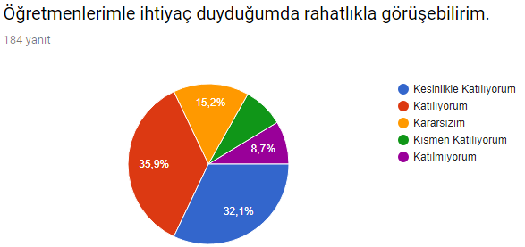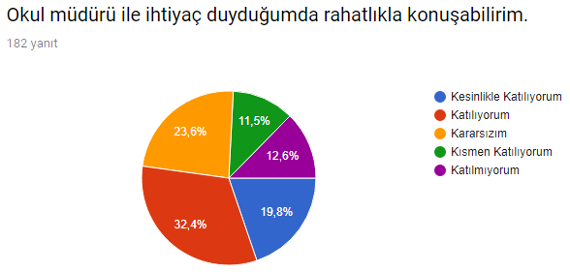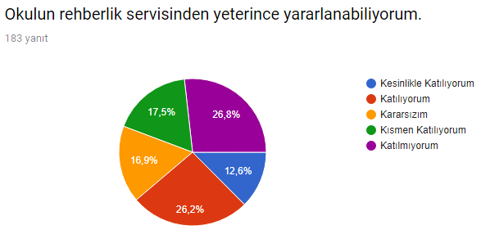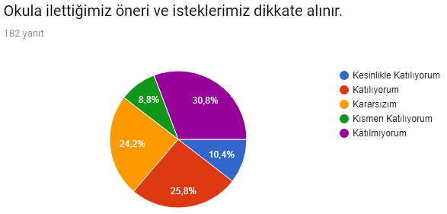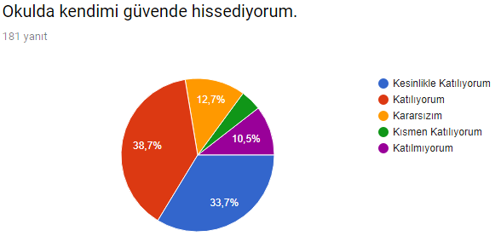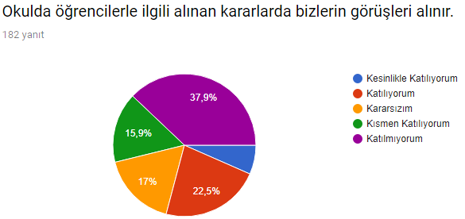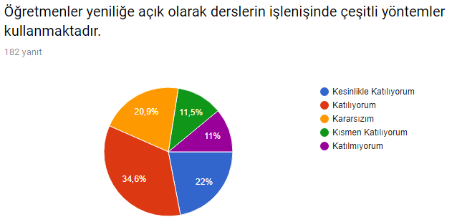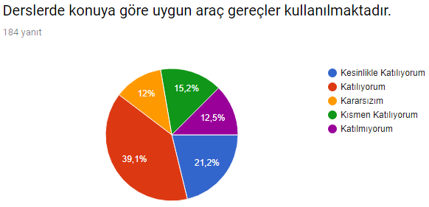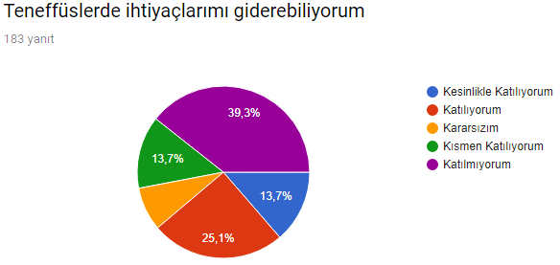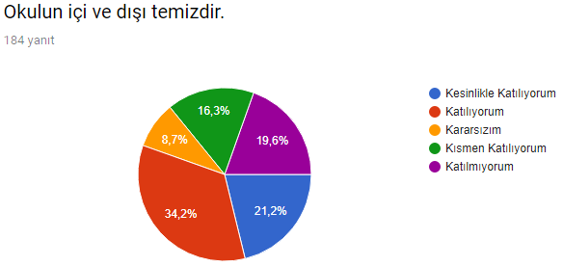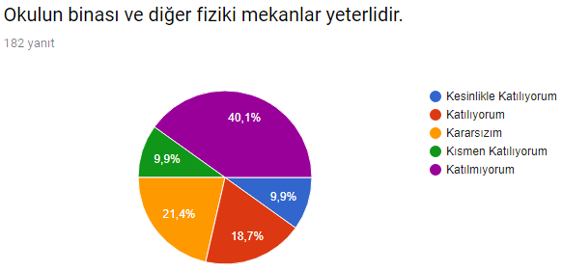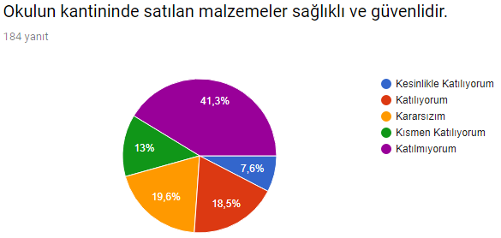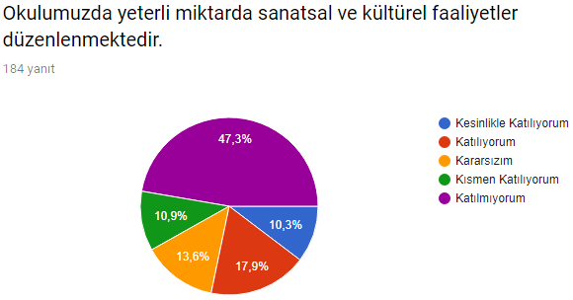

Öğretmen Anketi Sonuçları:
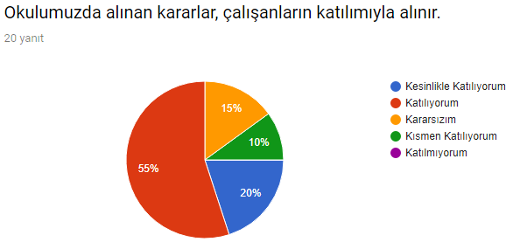
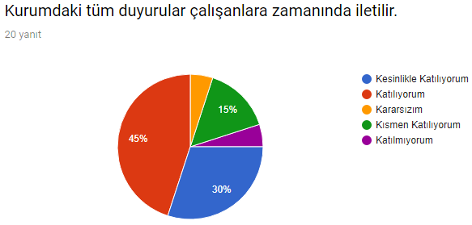
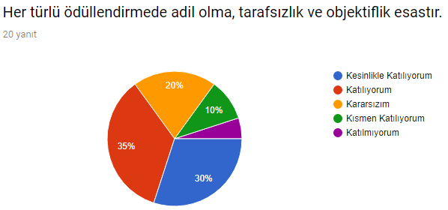
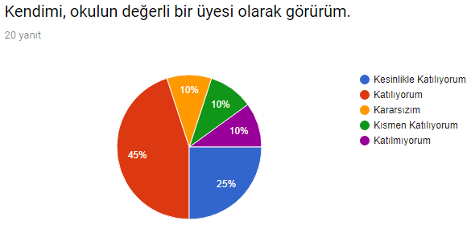
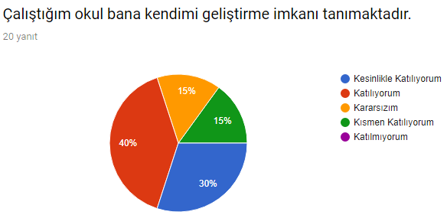
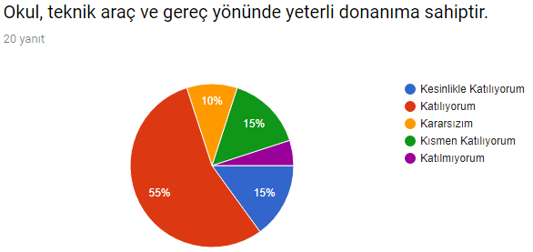
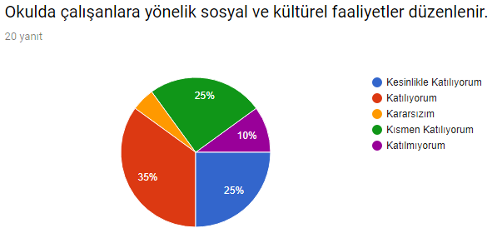
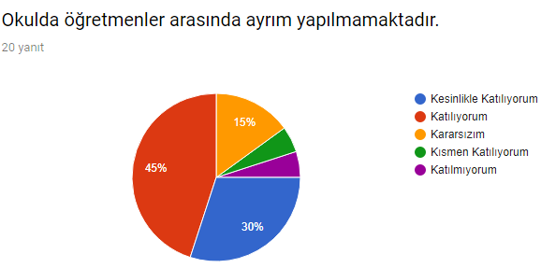
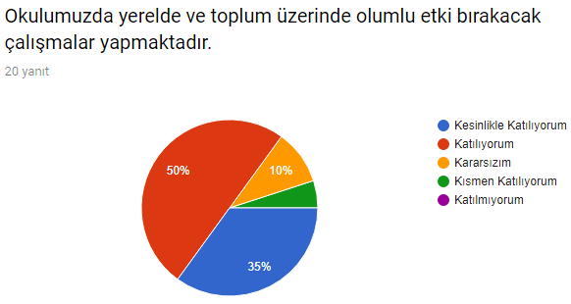
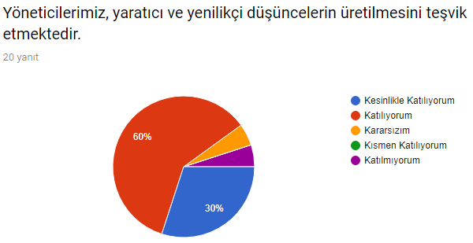
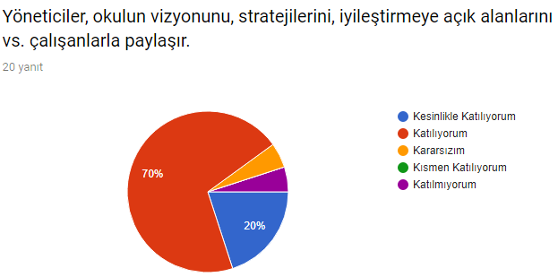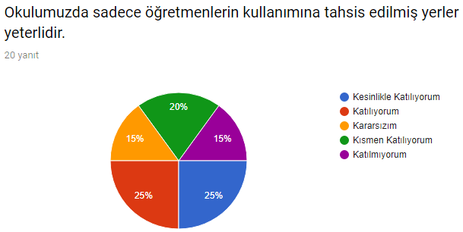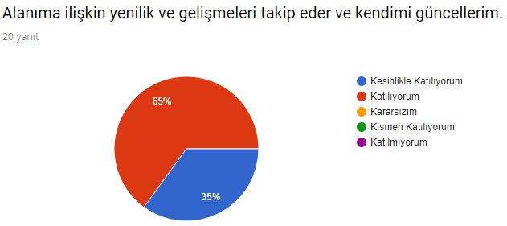

Veli Anketi Sonuçları:

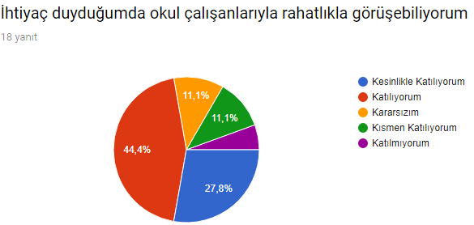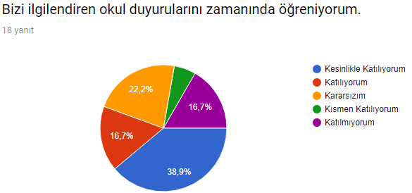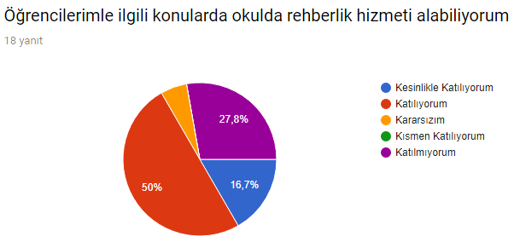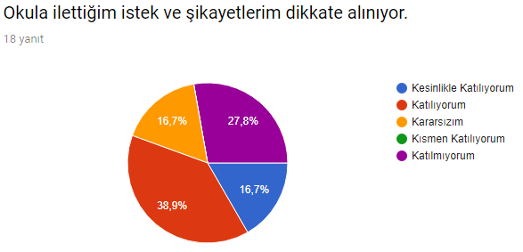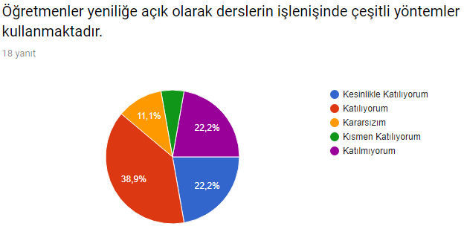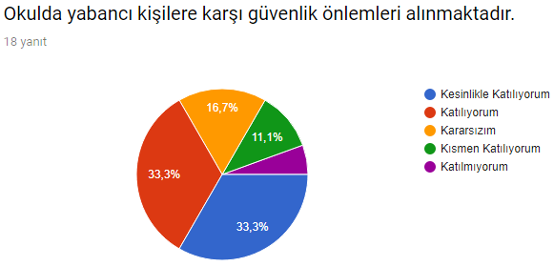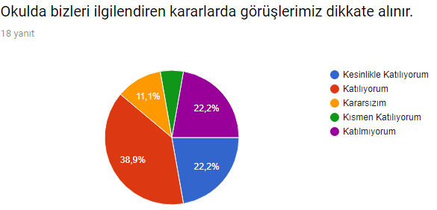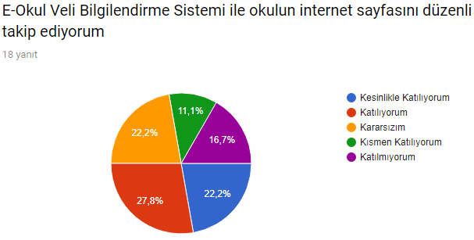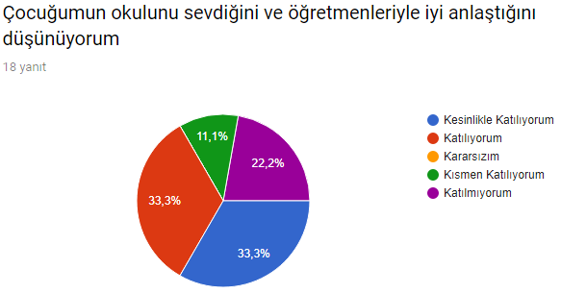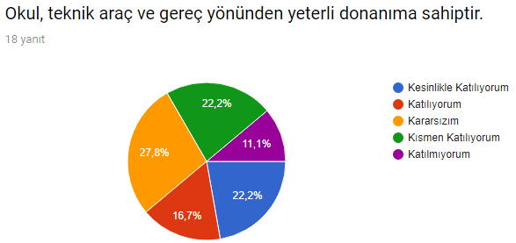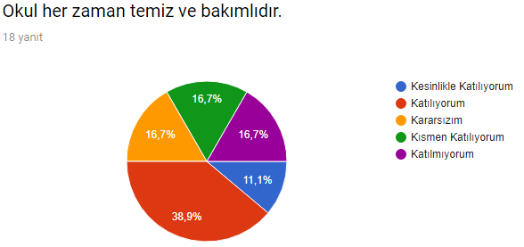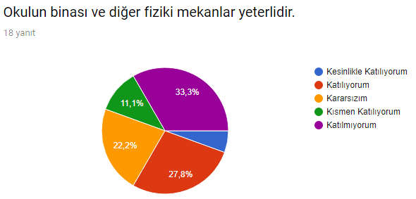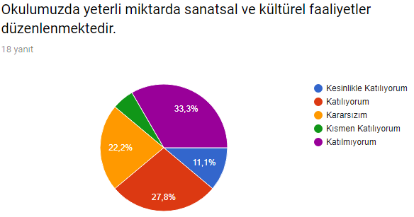
GZFT (Güçlü, Zayıf, Fırsat, Tehdit) Analizi
Okulumuzun temel istatistiklerinde verilen okul künyesi, çalışan bilgileri, bina bilgileri, teknolojik kaynak bilgileri ve gelir gider bilgileri ile paydaş anketleri sonucunda ortaya çıkan sorun ve gelişime açık alanlar iç ve dış faktör olarak değerlendirilerek GZFT tablosunda belirtilmiştir. Dolayısıyla olguyu belirten istatistikler ile algıyı ölçen anketlerden çıkan sonuçlar tek bir analizde birleştirilmiştir.
Kurumun güçlü ve zayıf yönleri donanım, malzeme, çalışan, iş yapma becerisi, kurumsal iletişim gibi çok çeşitli alanlarda kendisinden kaynaklı olan güçlülükleri ve zayıflıkları ifade etmektedir ve ayrımda temel olarak okul müdürü/müdürlüğü kapsamından bakılarak iç faktör ve dış faktör ayrımı yapılmıştır.

İç Faktörler
Güçlü Yönler
Öğrenciler | Bilerek Geliyorlar,
Çalışanlar | Titiz, Eğitim Kadrosu Genç ve Dinamik Olması,
Veliler | Bilerek Öğrenciyi Yolluyorlar, Meslek Garantisi Var,
Bina ve Yerleşke | Sakin, Derslik Yeterli Olması
Donanım | Yeterli
Bütçe | Yeterli
Yönetim Süreçleri | İdari Kadro Yeterli,
İletişim Süreçleri | İletişim kuvvetli.
vb | Okulun fiziki ortamının eğitim öğretime elverişli olması,  Servis hizmetinin mevcut olması,  Öğrencilerin mesleğe hazırlanmasında işbirliğinin olması

Örnek:
Öğrenciler | 1. Öğrenci sayısının sınıflarda dengeli dağılımı
Çalışanlar | 1. Güçlü ve deneyimli öğretmen kadrosu  2. Çalışanlarımızın uyumlu ve iş birliği içinde çalışma ve kurum kültürüne sahip olması  3. Öğretmen yönetici iş birliğinin güçlü olması  4.Öğretmenlerimizin temiz olması.
Veliler | 1. Okul Aile İşbirliğine önem veren velilerimizin olması  2. Veli iletişiminin güçlü olması  3. Okul Aile Birliğinin aktif çalışması  4.Öğrencileri bilerek yollamaları
Bina ve Yerleşke | 1. Okul fiziki yapısının iyi durumda olması  2. Okul bahçesinin dış mekan etkinlikleri için uygun olması  3.Okulun sakin oluşu ve dersliklerin yeterli olması.
Donanım | 1. ADSL bağlantısının olması  2. Güvenlik kameralarının olması  3. Yeterli bilgisayar ve projeksiyon makinesinin olması
Bütçe | 1. Okul bütçesinin var olması ve bütçenin veli katkılarıyla oluşması
Yönetim Süreçleri | 1. Yönetim kadrosunun kadrolu yöneticilerden oluşması  2. Şeffaf, paylaşımcı, değişime açık bir yönetim anlayışının bulunması  3. Komisyonların etkin çalışması  4. Yeniliklerin okul yönetimi ve öğretmenler tarafından takip edilerek uygulanması
İletişim Süreçleri | 1. Okulun diğer okul ve kurumlarla işbirliği içinde olması  2. Okul yönetici ve öğretmenlerinin ihtiyaç duyduğunda İlçe Milli Eğitim Müdürlüğü yöneticilerine ulaşabilmesi
Diğer | 1. Temizlik ve hijyene dikkat edilmesi  2. Beyaz Bayrak, Beslenme Dostu Okul ve Eko Okul olmamız

Zayıf Yönler
Öğrenciler | Ulaşım, Öğrencilerin ikametlerinin okula uzak olması nedeniyle velilerin okula düzenli olarak gelemeyişleri,
Çalışanlar | Ulaşım
Veliler | Ulaşım, Öğrencilerin ikametlerinin okula uzak olması nedeniyle velilerin okula düzenli olarak gelemeyişleri
Bina ve Yerleşke | Okulun soğuk olması,
Donanım | Genel donanım eksikliği
Bütçe | Okulun gelir kaynağının olmaması,(kantin ,servis haricinde )
Yönetim Süreçleri | -
İletişim Süreçleri | -
vb

Örnek:
Öğrenciler | 1. İlçenin farklı köylerinden ve farklı ilçelerden gelinmesi.
Çalışanlar | Okulun konumunun merkeze uzak olması.
Veliler | Okulun konumunun merkeze uzak olması.
Bina ve Yerleşke | 1.Yalıtım olmadığı için okulun soğuk olması
Donanım | 1. Konferans salonunun olmaması  2. Okulda bir spor salonunun olmaması (Yapım Aşamasında)  3. Rehberlik öğretmenimizin olmaması
Bütçe | 1. Okulun temizlik, personel, beslenme ve benzeri ihtiyaçları için veliler tarafından verilen ücretin yetersiz kalması  2. Sosyal etkinliklerin çeşitlendirilebilmesi için yeterli kaynağın olmaması
Yönetim Süreçleri | -
Diğer | -

Dış Faktörler
Fırsatlar
Politik | Siyasi görüşün eğitim-öğretime etki etmemesi
Ekonomik | Her kesimden öğrenci-veli kapasitemizin bulunması
Sosyolojik | Veli, öğrenci ve çevrenin akademik başarı beklentisinin yüksek olması
Teknolojik | Okulumuzun fiziki altyapısının teknolojik gelişmelere adapte edilebilir olması
Mevzuat-Yasal | Özgüveni olan ve amacını belirlemiş bir öğrenci profilinin bulunmasının akademik, kültürel ve sanatsal başarılara ulaşmada yüksek bir motivasyon sağlaması
Ekolojik | Okulumuzun fiziki altyapısının teknolojik gelişmelere adapte edilebilir olması, Okul bina, bahçe ve diğer alanlarının geniş, kullanışlı ve yeterli olması, Okul çevresinin gürültü, trafik ve kirlilik açısından akademik çalışmalara ve öğrenme ortamı için uygun olması,

Örnek:

Politik | Siyasi erkin, bazı bölgelerdeki eğitim ve öğretime erişim hususunda yaşanan sıkıntıların çözümünde olumlu katkı sağlaması
Ekonomik | Eğitim öğretim ortamları ile hizmet birimlerinin fiziki yapısının geliştirilmesini ve eğitim yatırımların artmasının sağlaması
Sosyolojik | Kitlesel göç ile gelen bireylerin topluma uyumunu kolaylaştıran sosyal yapı
Teknolojik | Teknoloji aracılığıyla eğitim öğretim faaliyetlerinde ihtiyaca göre altyapı, sistem ve donanımların geliştirilmesi ve kullanılması ile öğrenme süreçlerinde dijital içerik ve beceri destekli dönüşüm imkânlarına sahip olunması
Mevzuat-Yasal | Bakanlığın mevzuat çalışmalarında yeni sisteme uyum sağlamada yasal dayanaklara sahip olması
Ekolojik | Çevre duyarlılığı olan kuramların MEB ile iş birliği yapması, uygulanan müfredatta çevreye yönelik tema ve kazanımların bulunması
Tehditler
Politik | -
Ekonomik | -
Sosyolojik | -
Teknolojik | -
Mevzuat-Yasal | Sık sık değişen yükseköğretime geçiş ve giriş sistemi
Ekolojik | Çevresel olarak sağlık alanından mezun olduktan sonra artık iş bulamaz haline gelmesi düşüncesi, (Veliler)

Örnek:
Politik | -
Ekonomik | -
Sosyolojik | -
Teknolojik | -
Mevzuat-Yasal | Değişen mevzuatı uyumlaştırmak için sürenin sınırlı oluşu
Ekolojik | Toplumun çevresel risk faktörleri konusunda kısmi duyarsızlığı, çevre farkındalığının azlığı

Gelişim ve Sorun Alanları
Gelişim ve sorun alanları analizi ile GZFT analizi sonucunda ortaya çıkan sonuçların planın geleceğe yönelim bölümü ile ilişkilendirilmesi ve buradan hareketle hedef, gösterge ve eylemlerin belirlenmesi sağlanmaktadır.
Gelişim ve sorun alanları ayrımında eğitim ve öğretim faaliyetlerine ilişkin üç temel tema olan Eğitime Erişim, Eğitimde Kalite ve kurumsal Kapasite kullanılmıştır. Eğitime erişim, öğrencinin eğitim faaliyetine erişmesi ve tamamlamasına ilişkin süreçleri; Eğitimde kalite, öğrencinin akademik başarısı, sosyal ve bilişsel gelişimi ve istihdamı da dâhil olmak üzere eğitim ve öğretim sürecinin hayata hazırlama evresini; Kurumsal kapasite ise kurumsal yapı, kurum kültürü, donanım, bina gibi eğitim ve öğretim sürecine destek mahiyetinde olan kapasiteyi belirtmektedir.
Eğitime Erişim | Eğitimde Kalite | Kurumsal Kapasite
Okullaşma Oranı | Akademik Başarı | Kurumsal İletişim
Okula Devam/ Devamsızlık | Sosyal, Kültürel ve Fiziksel Gelişim | Kurumsal Yönetim
Okula Uyum | Sınıf Tekrarı | Bina ve Yerleşke
Özel Eğitime İhtiyaç Duyan Bireyler | İstihdam Edilebilirlik ve Yönlendirme | Donanım
Yabancı Öğrenciler | Öğretim Yöntemleri | Temizlik, Hijyen
Hayat Boyu Öğrenme | Ders Araç Gereçleri | İş Güvenliği, Okul Güvenliği
 |  | Taşıma ve servis

Gelişim ve sorun alanlarına ilişkin GZFT analizinden yola çıkılarak saptamalar yapılırken yukarıdaki tabloda yer alan ayrımda belirtilen temel sorun alanlarına dikkat edilmesi gerekmektedir.

Gelişim ve Sorun Alanlarımız
1. TEMA: EĞİTİM VE ÖĞRETİME ERİŞİM
1 | Kayıt bölgesindeki öğrencilerin kayıt durumu
2 | Devam/devamsızlık
3 | Özel eğitime ihtiyaç duyan bireylerin uygun eğitime erişimi
4 | Yabancı uyruklu öğrencilerin eğitimi
5 | Sınıf tekrarı ve eğitim öğretim süreçlerini tamamlama
6 | Uyum çalışmalarının çeşitlendirilmesi

2. TEMA: EĞİTİM VE ÖĞRETİMDE KALİTE
1 | Öğrencilerin akademik başarı düzeylerinin geliştirilmesi
2 | Öğrencilerin bireysel gelişimlerine yönelik faaliyetlerin arttırılması
3 | Eğitim-öğretim sürecinde sanatsal, sportif ve kültürel faaliyet türlerinin çoğaltılması
4 | Kurumsal aidiyet duygusunun geliştirilmesi
5 | Eğitimde bilgi ve iletişim teknolojilerinin kullanımı
6 | Destekleme ve yetişme kursları
7 | Öğretmenlere yönelik hizmet içi eğitimler
8 | Eğitimi destekleyecek ve geliştirecek projeler geliştirme
9 | Öğrenci, veli ve öğretmen memnuniyeti

3. TEMA: KURUMSAL KAPASİTE
1 | İnsan kaynaklarının genel ve mesleki yetkinliklerinin hizmet içi eğitim yoluyla geliştirilmesi
2 | Demokratik yönetim anlayışının geliştirilmesi
3 | Okulun fiziki ve mali kaynaklarının gelişiminin sağlanması
4 | İç ve dış paydaşlar arasında istenilen iletişimin azami ölçüde sağlanması
5 | Projelerin etkililiği ve proje çıktıların sürdürülebilirliğinin sağlanması
6 | İş güvenliği ve sivil savunma bilincinin oluşturulması
7 | Kültürel, sosyal ve sportif alanlar
8 | Servise ulaşılabilirlik

BÖLÜM III: MİSYON, VİZYON VE TEMEL DEĞERLER
Okul Müdürlüğümüzün Misyon, vizyon, temel ilke ve değerlerinin oluşturulması kapsamında öğretmenlerimiz, öğrencilerimiz, velilerimiz, çalışanlarımız ve diğer paydaşlarımızdan alınan görüşler, sonucunda stratejik plan hazırlama ekibi tarafından oluşturulan Misyon, Vizyon, Temel Değerler; Okulumuz üst kurulana sunulmuş ve üst kurul tarafından onaylanmıştır.

MİSYONUMUZ
Öğrencilerimizi; Atatürk'ün göstermiş olduğu hedefte, bilimsel ve çağdaş eğitim öğretim ile bireysel özelliklerine göre gelişimlerini sağlayarak,
Kendine güvenen,
Bilgiyi kullanabilen ve yeni bilgiler üretebilen, problemlere çözüm sunabilen
Ailesini, vatanını, milletini seven ve daima yüceltmeye çalışan
Milli ve manevi değerleri koruyan ve geliştiren
İnsan haklarına ve anayasanın başlangıcındaki temel ilkelere dayanan demokratik, laik ve sosyal bir Hukuk devleti olan Türkiye Cumhuriyetine karşı görev ve sorumluluklarını bilen ve bunları davranış Haline getirmiş yurttaşlar olarak yetiştirmektir…

VİZYONUMUZ
İbrahim Yirik Mesleki ve Teknik Anadolu Lisesi olarak mesleki eğitimde yeni olan okulumuzda öğrencilerimizi sosyal ve akademik yönden en iyi şekilde yetiştirerek gittikçe daha çok tercih edilen bir okul haline gelmek, eğitim anlayışıyla, kalitesiyle bölgemizde önde gelen okullar arasında yer almaktır…

TEMEL DEĞERLERİMİZ
1) Kişisel Gelişim
2) Liderlik
3) Toplumsal Duyarlılık
4) Girişimcilik
5) Eğitim öğretimde öğrenci, yönetimde okul merkezli bir anlayış
6) Birliktelik,
7) Sorumluluk Bilinci

BÖLÜM IV: AMAÇ, HEDEF VE EYLEMLER

TEMA I: EĞİTİM VE ÖĞRETİME ERİŞİM
Stratejik Amaç 1: Kayıt bölgemizde yer alan bütün lise kademesindeki öğrencilerin okullaşma oranlarını artıran, uyum ve devamsızlık sorunlarını gideren, onlara katılım ve tamamlama imkânı sunan etkin bir eğitim ve öğretime erişim süreci hâkim kılınacaktır.
Stratejik Hedef 1.1: Kayıt bölgemizde yer alan lise kademesindeki öğrencilerin okullaşma oranları artırılacak, uyum, devamsızlık, katılım ve tamamlama sorunları giderilecektir.
Performans Göstergeleri
No | PERFORMANS GÖSTERGESİ |  | Mevcut | HEDEF
 |  |  | 2018 | 2019 | 2020 | 2021 | 2022 | 2023
PG.1.1.1 | Okullaşma oranı | PG.1.1.1.1 Kayıt bölgesindeki öğrencilerden okula kayıt yaptıranların oranı (%) | % 90 | %100 | %100 | %100 | %100 | %100
 |  | PG.1.1.1.2 14-17 yaş kayıt bölgesi kız çocuklarının okullaşma oranı (%) | % 90 | %100 | %100 | %100 | %100 | %100
 |  | PG.1.1.1.3 14-17 yaş kayıt bölgesi okullaşma oranı (%) | % 90 | %100 | %100 | %100 | %100 | %100
PG.1.1.2 | Okulumuz için belirlenen kontenjan doluluk oranı (%) |  | %100 | %100 | %100 | %100 | %100 | %100
PG.1.1.3 | Okula yeni başlayan öğrencilerden uyum eğitimine katılanların oranı (%) |  | %100 | %100 | %100 | %100 | %100 | %100
PG.1.1.4 | Bir eğitim ve öğretim döneminde özürlü ve özürsüz 20 gün ve üzeri devamsızlık yapan öğrenci oranı (%) | PG.1.1.4.1 Hazırlık Sınıfı
 |  | PG.1.1.4.2 9. Sınıf | %5 | % 0 | % 0 | % 0 | % 0 | % 0
 |  | PG.1.1.4.3 10. Sınıf | %5 | % 0 | % 0 | % 0 | % 0 | % 0
 |  | PG.1.1.4.4 11. Sınıf | %10 | % 0 | % 0 | % 0 | % 0 | % 0
 |  | PG.1.1.4.5 12. Sınıf | %20 | % 0 | % 0 | % 0 | % 0 | % 0
 |  | PG.1.1.4.6 Toplam (Genel) | %40 | % 0 | % 0 | % 0 | % 0 | % 0
 |  | PG.1.1.4.7 Yabancı öğrenci | % 0 | % 0 | % 0 | % 0 | % 0 | % 0
PG.1.1.5 | Okulun engelli bireylerin kullanımına uygunluğu  (Evet: 1 - Hayır: 0) (Engelli rampası, engelli tuvaleti, engelli asansörü/lift) |  | %100 | %100 | %100 | %100 | %100 | %100

Eylemler
No | Eylem İfadesi | Eylem Sorumlusu | Eylem Tarihi
1.1.1 | Kayıt bölgesinde yer alan öğrencilerin tespiti için çalışmalar yapılacaktır. | Cevat MANAVOĞLU  Fidan TEMİZ ZENGİN | 01 Eylül-20 Eylül
1.1.2 | Devamsızlık yapan öğrencilerin tespiti ve erken uyarı sistemi için çalışmalar yapılacaktır. | Cevat MANAVOĞLU  Fidan TEMİZ ZENGİN | 01 Eylül – 20 Haziran
1.1.3 | Devamsızlık yapan öğrencilerin velileri ile özel toplantı ve görüşmeler yapılacaktır. | Cevat MANAVOĞLU  Fidan TEMİZ ZENGİN | 01 Eylül – 20 Haziran
1.1.4 | Okulun, engelli bireylerin kullanımına yönelik tuvalet, rampa, asansör/lift vb. eksiklikleri tamamlanacaktır. | Cevat MANAVOĞLU  Fidan TEMİZ ZENGİN | 01 Eylül – 20 Haziran
1.1.5 | Halk Eğitimi Merkezleriyle işbirliği içerisinde kurslar tanıtılacak ve öğrenciler teşvik edilecektir. | Cevat MANAVOĞLU  Fidan TEMİZ ZENGİN | 01 Eylül – 20 Haziran
1.1.6 | 9. sınıf öğrencileri için öğrenci ve veli uyum programı çalışmaları yapılacaktır. | Cevat MANAVOĞLU  Fidan TEMİZ ZENGİN | 01 Eylül – 20 Haziran
1.1.7 | Okul paydaşları ile işbirliğine gidilerek devamsızlık yapan öğrencilerin kültür, sanat ve spor faaliyetlerine yönlendirilmesi teşvik edilecektir. | Cevat MANAVOĞLU  Fidan TEMİZ ZENGİN | 01 Eylül – 20 Haziran
1.1.8 | Özellikle devamsızlık yapan öğrencilerin velileri ile görüşmeler artırılacak, veli ziyaretleri yapılacaktır. | Cevat MANAVOĞLU  Fidan TEMİZ ZENGİN | 01 Eylül – 20 Haziran
1.1.9 | Toplumsal sorumluluk ve gönüllülük programlarına öğrencilerin katılımı teşvik edilecektir. | Cevat MANAVOĞLU  Fidan TEMİZ ZENGİN | 01 Eylül – 20 Haziran
1.1.10 | Nakil dışında kalan öğrencilerin, okulumuzu tamamlamalarını sağlamak için gerekli tedbirler alınacaktır. | Cevat MANAVOĞLU  Fidan TEMİZ ZENGİN | 01 Eylül – 20 Haziran
1.1.11 | Ortaöğretime geçiş sınavlarında başarılı olan bölgedeki öğrencilerin okulumuzu tercih etmelerini sağlamak amacıyla okul tanıtıcı programlar düzenlenecektir. | Cevat MANAVOĞLU  Fidan TEMİZ ZENGİN | 01 Eylül – 20 Haziran

TEMA II: EĞİTİM VE ÖĞRETİMDE KALİTENİN ARTIRILMASI
Bu tema altında akademik başarı, sınav kaygıları, sınıfta kalma, ders başarıları ve kazanımları, disiplin sorunları, öğrencilerin bilimsel, sanatsal, kültürel ve sportif faaliyetleri yer almaktadır.
Stratejik Amaç 2: Öğrencilerimizin gelişen dünyaya uyum sağlayacak şekilde donanımlı bireyler olabilmesi için eğitim ve öğretimde kalite artırılacaktır.
Stratejik Hedef 2.1: Öğrenme kazanımlarını takip eden ve başta veli, okul ve öğrencilerimizin yakın çevresi olmak üzere tüm paydaşları sürece dâhil eden bir yönetim anlayışı ile öğrencilerimizin akademik başarıları artırılacaktır.

Performans Göstergeleri
No | PERFORMANS GÖSTERGESİ |  | Mevcut | HEDEF
 |  |  | 2018 | 2019 | 2020 | 2021 | 2022 | 2023
PG.2.1.1 | Yılsonu başarı puanı ortalamaları | PG.2.1.1.1 Hazırlık sınıfı yılsonu başarı ortalamaları  (Tüm dersler) | 0 | 0 | 0 | 0 | 0 | 0
 |  | PG.2.1.1.2 9. sınıf yılsonu başarı puanı ortalamaları (Tüm dersler) | 51,50 | 60 | 70 | 80 | 90 | 100
 |  | PG.2.1.1.3 10. sınıf yılsonu başarı puanı ortalamaları (Tüm dersler) | 63 | 75 | 80 | 90 | 100 | 100
 |  | PG.2.1.1.4 11. sınıf yılsonu başarı puanı ortalamaları (Tüm dersler) | 77 | 80 | 90 | 100 | 100 | 100
 |  | PG.2.1.1.5 12. sınıf yılsonu başarı puanı ortalamaları (Tüm dersler) | 87 | 90 | 100 | 100 | 100 | 100
PG.2.1.2 | DYK ile ilgili göstergeler | PG.2.1.2.1 Açılan destekleyici eğitim kurs (DYK) sayısı (Ders sayısı) | 10 | 10 | 10 | 10 | 10 | 10
 |  | PG.2.1.2.2 Destekleme yetiştirme kurslarına katılan (DYK) öğrenci oranı (%) | _{% 80} | % 90 | %100 | %100 | %100 | %100
PG.2.1.3 | Ödül/ceza göstergeleri | PG.2.1.3.1 Teşekkür-Takdir alan öğrenci oranı (%) (yılsonu) | % 50 | %60 | %70 | %80 | %90 | %100
 |  | PG.2.1.3.2 Disiplin cezası alan öğrenci oranı (%) | % 20 | %10 | %5 | %0 | %0 | %0
PG.2.1.4 | Okulun TYT net ortalaması ve barajı geçme göstergesi | PG.2.1.4.1 Türkçe | %16,179 | %20 | % 30 | %40 | % 50 | %60
 |  | PG.2.1.4.2 Matematik | % 5,642 | %10 | % 15 | % 20 | % 30 | % 40
 |  | PG.2.1.4.3 Sosyal Bilimler | %6,003 | % 10 | % 20 | % 30 | % 40 | % 50
 |  | PG.2.1.4.4 Fen Bilimleri | %2,828 | % 5 | % 10 | % 20 | % 30 | % 40
 |  | PG.2.1.4.5 TYT’de 180 ve üzeri puan alan öğrenci oranı (%) | % 67 | % 80 | % 90 | %100 | %100 | % 100
PG.2.1.5 | Okulun AYT net ortalaması | PG.2.1.5.1 Türk Dili ve Edebiyatı | %4,15 | % 20 | % 30 | %40 | % 50 | %60
 |  | PG.2.1.5.2 Matematik | %1,92 | % 10 | % 20 | % 30 | %40 | % 50
 |  | PG.2.1.5.3 Fizik | %0,04 | %5 | % 10 | % 20 | % 30 | %40
 |  | PG.2.1.5.4 Kimya | %0,47 | % 5 | % 10 | % 20 | % 30 | %40
 |  | PG.2.1.5.5 Biyoloji | %1,96 | % 10 | % 20 | % 30 | %40 | % 50
 |  | PG.2.1.5.6 Tarih (Sosyal 1 ve 2) | %1,3 | % 10 | % 20 | % 30 | %40 | % 50
 |  | PG.2.1.5.7 Coğrafya (Sosyal 1 ve 2) | %2,05 | % 10 | % 20 | % 30 | %40 | % 50
 |  | PG.2.1.5.8 Felsefe Grubu | %2,51 | % 10 | % 20 | % 30 | %40 | % 50
 |  | PG.2.1.5.9 Din Kültürü ve Ahlak Bilgisi | %2,26 | % 10 | % 20 | % 30 | %40 | % 50

Eylemler
No | Eylem İfadesi | Eylem Sorumlusu | Eylem Tarihi
2.1.1 | Öğrencilerin ilgi ve ihtiyaçlarına göre ders materyallerinin geliştirilmesi ve kullanılması sağlanacaktır. | Cevat MANAVOĞLU  Fidan TEMİZ ZENGİN | 01 Eylül- 20 Haziran
2.1.2 | Yazılı sorularının öğrencilerin analiz ve sentez becerisini geliştirecek nitelikte olmasına yönelik zümre çalışmaları yapılacaktır. | Cevat MANAVOĞLU  Fidan TEMİZ ZENGİN | 01 Eylül- 20 Haziran
2.1.3 | Öğretmenler kurulunda her branşta TYT-AYT net sayısı için yıllık sayısal hedefler konulacak, göstergeler izlenecek ve gelişim sağlanması için gerekli önlemler alınacaktır. | 12.Sınıf Rehber Öğretmenleri  Cevat MANAVOĞLU  Fidan TEMİZ ZENGİN | 01 Eylül- 20 Haziran
2.1.4 | Öğretmenlerimizin hizmet içi eğitim programlarına katılması teşvik edilecektir. | Cevat MANAVOĞLU  Fidan TEMİZ ZENGİN | 01 Eylül- 20 Haziran
2.1.5 | Ders başarısı düşük olan öğrencilerin Rehberlik Servisi ile görüşmesi sağlanacaktır. | Sınıf Rehber Öğretmenleri  Cevat MANAVOĞLU  Fidan TEMİZ ZENGİN | 01 Eylül- 20 Haziran
2.1.6 | Öğrenci başarıları sınıf bazında izlenip değerlendirilecek, 3 ve daha fazla dersten başarısız olan öğrencilere ve velilerine yönelik görüşmeler yapılacaktır. | Sınıf Rehber Öğretmenleri  Cevat MANAVOĞLU  Fidan TEMİZ ZENGİN | 01 Eylül- 20 Haziran
2.1.7 | Okulda her sınıf düzeyinde ortak sınavlar yapılacaktır. | Cevat MANAVOĞLU  Fidan TEMİZ ZENGİN | 01 Eylül- 20 Haziran
2.1.8 | ÖDM’nin yaptığı sınavların sonuçlarının zümre düzeyinde değerlendirilmesi sağlanacaktır. | Cevat MANAVOĞLU | 01 Eylül- 20 Haziran
2.1.9 | Okul bünyesinde açılan DYK kurslarının etkililiği ve ders başarıları ile üst öğrenime katkısı takip edilecek, aksayan yönlere ilişkin geliştirici çalışmalar yapılacaktır. | Cevat MANAVOĞLU | 01 Eylül- 20 Haziran
2.1.10 | Sınav kaygısını azaltmaya yönelik RAM ile ortaklaşa çalışmalar yapılacaktır. | Rehber Öğretmen  Cevat MANAVOĞLU  Fidan TEMİZ ZENGİN | 01 Eylül- 20 Haziran

Stratejik Hedef 2.2: Öğrencilerimizin bilimsel, kültürel, sanatsal, sportif ve toplum hizmeti alanlarında etkinliklere katılımı artırılacak, yetenek ve becerileri geliştirilecektir.

Performans Göstergeleri
No | PERFORMANS GÖSTERGESİ |  | Mevcut | HEDEF
 |  |  | 2018 | 2019 | 2020 | 2021 | 2022 | 2023
PG.2.2.1 | Okulun proje göstergeleri | PG.2.2.1.1 Okulda gerçekleştirilen projesi sayısı | 0 | 0 | 0 | 0 | 0 | 0
 |  | PG.2.2.1.2 Yerel/ulusal veya uluslar arası düzeyde ödül alan proje sayısı | 0 | 1 | 2 | 3 | 4 | 5
 |  | PG.2.2.1.3 Uluslar arası projelere katılan öğrenci sayısı | 0 | 20 | 30 | 40 | 50 | 60
 |  | PG.2.2.1.4 Uluslar arası projelere katılan öğretmen sayısı | 0 | 10 | 15 | 20 | 25 | 30
 |  | PG.2.2.1.5 Patent, marka, faydalı model başvuru sayısı | 0 | 0 | 1 | 2 | 3 | 4
PG.2.2.2 | Rehberlik servisi etkililik göstergeleri | PG.2.2.2.1 Rehberlik servisinde öğrencilerle yapılan görüşme sayısı | 50 | 60 | 70 | 80 | 90 | 100
 |  | PG.2.2.2.2 Kariyer rehberliği uygulamalarından yararlanan öğrenci oranı (%) | %40 | % 50 | %60 | %70 | %80 | %90
 |  | PG.2.2.2.3 Rehberlik servisinde velilerle yapılan görüşme sayısı | 30 | 40 | 50 | 60 | 70 | 80
 |  | PG.2.2.2.4 Rehberlik servisinde öğretmenlere verilen müşavirlik hizmeti sayısı | 0 | 0 | 1 | 2 | 3 | 4
 |  | PG.2.2.2.5 Meslekler ve üniversite tanıtımına yönelik etkinlik sayısı (Üniversite gezileri, seminer, toplantı vs) | 2 | 2 | 5 | 6 | 7 | 8
 |  | PG.2.2.2.6 Meslekler ve üniversite tanıtımına yönelik etkinliklere (Üniversite gezileri, seminer, toplantı, konferans vs) katılan öğrenci oranı (%) | % 40 | %50 | %60 | %70 | %80 | %90
PG.2.2.3 | Okul veli işbirliği toplantı göstergeleri | PG.2.2.3.1 Sınıf Veli-Okul Aile Birliği, toplantı sayısı | 2 | 2 | 2 | 2 | 2 | 2
 |  | PG.2.2.3.2 Sınıf Veli-Okul Aile Birliği toplantılarına katılan veli oranı (%) | % 30 | %40 | %50 | %60 | %70 | %80
PG.2.2.4 | Sanatsal, bilimsel, kültürel ve sportif alanlarda en az bir faaliyete katılım | PG.2.2.4.1 Bilimsel faaliyete katılan öğrenci oranı (%) | % 0 | % 30 | %50 | %70 | %90 | %100
 |  | PG.2.2.4.2 Kültürel faaliyete katılan öğrenci oranı (%) | % 30 | %40 | %50 | %60 | %70 | %80
 |  | PG.2.2.4.3 Sanatsal faaliyete katılan öğrenci oranı (%) | % 30 | %40 | %50 | %60 | %70 | %80
 |  | PG.2.2.4.4 Sportif faaliyete katılan öğrenci oranı (%) | % 30 | %40 | %50 | %60 | %70 | %80
 |  | PG.2.2.4.5 Spor lisansı olan öğrenci oranı (%) | %10 | % 20 | % 30 | %40 | %50 | %60
PG.2.2.5 | Sosyal sorumluluk faaliyet göstergeleri | PG.2.2.5.1 Okulun katıldığı sosyal sorumluluk ve gönüllülük çalışma/proje sayısı | 0 | 1 | 2 | 3 | 4 | 5
 |  | PG.2.2.5.2 Sosyal sorumluluk ve gönüllülük çalışmalarına/projelerine katılan öğrenci oranı (%) | %0 | %10 | %20 | %30 | %40 | %50

Eylemler
No | Eylem İfadesi | Eylem Sorumlusu | Eylem Tarihi
2.2.1 | Üniversitelerle işbirlikleri kurulması için çalışmalar yapılacaktır. | Cevat MANAVOĞLU  Fidan TEMİZ ZENGİN | 01 Eylül- 20 Haziran
2.2.2 | Okulda proje sergileri gerçekleştirilecektir. | Cevat MANAVOĞLU  Fidan TEMİZ ZENGİN | 01 Eylül- 20 Haziran
2.2.3 | İl, ilçe ve ülke çapında proje yarışmalarına katılım teşvik edilecektir. | Cevat MANAVOĞLU  Fidan TEMİZ ZENGİN | 01 Eylül- 20 Haziran
2.2.4 | Öğrenci ve öğretmenlerin proje hazırlama eğitimleri almaları desteklenecektir. | Cevat MANAVOĞLU  Fidan TEMİZ ZENGİN | 01 Eylül- 20 Haziran
2.2.5 | Rehberlik servisinin çalışmaları hakkında öğrenci ve veliler bilgilendirilecektir. | Cevat MANAVOĞLU  Fidan TEMİZ ZENGİN | 01 Eylül- 20 Haziran
2.2.6 | Rehberlik çalışmaları ile ilgili konularda konferans, panel ve seminer düzenlenecektir. | Cevat MANAVOĞLU  Fidan TEMİZ ZENGİN | 01 Eylül- 20 Haziran
2.2.7 | Öğretmenlerin rehberlik servisinden müşavirlik hizmeti alması teşvik edilecektir | Cevat MANAVOĞLU  Fidan TEMİZ ZENGİN | 01 Eylül- 20 Haziran
2.2.8 | Veli-öğrenci-öğretmen işbirliğini güçlendirmek için sınıf veli toplantıları düzenlenecektir | Cevat MANAVOĞLU  Fidan TEMİZ ZENGİN | 01 Eylül- 20 Haziran
2.2.9 | Öğrencilerin okul dışı eğitim ortamlarından faydalanabilmeleri için Belediye, STK vb kurum/ kuruluşlar ile işbirliği yapılacaktır. | Cevat MANAVOĞLU  Fidan TEMİZ ZENGİN | 01 Eylül- 20 Haziran
2.2.10 | Öğrencilerin başarısını artırmak, bilimsel, sosyal, sportif ve kültürel faaliyetlerini gerçekleştirmeleri için ilgili paydaşlarla işbirliği çalışmaları yapılacaktır. | Cevat MANAVOĞLU  Fidan TEMİZ ZENGİN | 01 Eylül- 20 Haziran
2.2.11 | Yerel, ulusal ve uluslararası yapılan bilimsel etkinlik, sosyal, kültürel ve sportif faaliyetlere öğrencilerin katılımı sağlanacaktır. | Hasan Erhan ARICI Cüneyt AYDIN  Adem YAZICI İbrahim GÖĞCE | 01 Eylül- 20 Haziran
2.2.12 | Çeşitli yarışma, organizasyon, toplum hizmeti vb etkinliklerle öğrencilerin sosyal, sportif, bilimsel, kültürel ve sanatsal açıdan gelişimleri sağlanacaktır. | Cüneyt AYDIN  Adem YAZICI İbrahim GÖĞCE | 01 Eylül- 20 Haziran

TEMA III: KURUMSAL KAPASİTE

Stratejik Amaç 3: Okulumuzun beşeri, mali, fiziki ve teknolojik unsurları ile yönetim ve organizasyonu, eğitim ve öğretimin niteliğini ve eğitime erişimi yükseltecek biçimde geliştirilecektir.

Stratejik Hedef 3.1: Okulumuz personelinin mesleki yeterlilikleri ile iş doyumu ve motivasyonları artırılacaktır.

Performans Göstergeleri
No | PERFORMANS GÖSTERGESİ | Mevcut | HEDEF
 |  | 2018 | 2019 | 2020 | 2021 | 2022 | 2023
PG.3.1.1 | Öğretmenlerin motivasyonunu artırmaya yönelik yapılan etkinlik sayısı | 2 | 4 | 6 | 8 | 10 | 12
PG.3.1.2 | Öğretmen başına düşen hizmet içi eğitim saati (Eğitim öğretim yılı içi) | 4 | 8 | 12 | 16 | 20 | 22
PG.3.1.3 | Bilimsel ve sanatsal etkinliklere katılan personel oranı (%) | % 30 | %40 | %50 | %60 | % 70 | %80
PG.3.1.4 | Öğretmenlerin EBA’yı ortalama kullanma süresi | 60 DK | 60 DK | 60 DK | 60 DK | 60 DK | 60 DK
PG.3.1.5 | Öğretmen memnuniyet oranı (%) | %100 | %100 | %100 | %100 | %100 | %100

Eylemler
No | Eylem İfadesi | Eylem Sorumlusu | Eylem Tarihi
3.1.1 | Okul personelinin çalışma motivasyonunu ve iş tatminini artırmaya yönelik kültürel, sanatsal, sosyal ve sportif etkinlikler düzenlenecektir. | Cevat MANAVOĞLU  Fidan TEMİZ ZENGİN | 01 EYLÜL-20 HAZİRAN
3.1.2 | Okul personeli lisansüstü eğitime teşvik edilecektir. | Cevat MANAVOĞLU  Fidan TEMİZ ZENGİN | 01 EYLÜL-20 HAZİRAN
3.1.3 | Personelin mesleki gelişim faaliyetlerine katılımı desteklenecektir. | Cevat MANAVOĞLU  Fidan TEMİZ ZENGİN | 01 EYLÜL-20 HAZİRAN
3.1.4 | Personel memnuniyetinin artırılması için gerekli etkinlikler yapılacaktır. | Cevat MANAVOĞLU  Fidan TEMİZ ZENGİN | 01 EYLÜL-20 HAZİRAN
3.1.5 | Öğretmenlerin EBA’yı daha fazla kullanması teşvik edilecektir. | Cevat MANAVOĞLU  Fidan TEMİZ ZENGİN | 01 EYLÜL-20 HAZİRAN

Stratejik Hedef 3.2: Okulumuzun mali ve fiziksel altyapısı eğitim ve öğretim faaliyetlerinden beklenen sonuçların elde edilmesini sağlayacak biçimde sürdürülebilirlik ve verimlilik esasına göre geliştirilecektir.
Performans göstergeleri
No | PERFORMANS GÖSTERGESİ | Mevcut | Hedef
 |  | 2018 | 2019 | 2020 | 2021 | 2022 | 2023
PG.3.2.1 | Öğrenci başına düşen sosyal, sanatsal, sportif ve kültürel faaliyet alanı (metrekare) | 10 | 10 | 10 | 10 | 10 | 10
PG.3.2.2 | Okul gelirlerinin, giderleri karşılama oranı (%) | % 70 | %80 | %90 | %100 | % 100 | %100
PG.3.2.3 | Acil durum eğitimleri (tatbikat, seminer, planlama vs) kapsamında yapılan faaliyet sayısı | 2 | 4 | 6 | 8 | 10 | 12
PG.3.2.4 | Beyaz Bayrağa sahiplik durumu (Evet: 1, Hayır: 0) | 1 | 1 | 1 | 1 | 1 | 1
PG.3.2.5 | Beslenme Dostu Okul programının uygulanıp/uygulanmadığı (Evet: 1, Hayır: 0) | 1 | 1 | 1 | 1 | 1 | 1

Eylemler
No | Eylem İfadesi | Eylem Sorumlusu | Eylem Tarihi
3.2.1 | Öğrenci başına düşen sosyal, sanatsal, sportif ve kültürel alanlar iyileştirilip artırılacaktır. | Cevat MANAVOĞLU  Fidan TEMİZ ZENGİN | 01 EYLÜL-20 HAZİRAN
3.2.2 | Okul bakım onarım ihtiyaçları zamanında karşılanacaktır. | Cevat MANAVOĞLU  Fidan TEMİZ ZENGİN | 01 EYLÜL-20 HAZİRAN
3.2.3 | Okul sağlığı ve güvenliği için gerekli düzenlemeler yapılacaktır. | Cevat MANAVOĞLU  Fidan TEMİZ ZENGİN | 01 EYLÜL-20 HAZİRAN
3.2.4 | Tasarruf tedbirleri hakkında öğrenci farkındalığı artırılacaktır. | Cevat MANAVOĞLU  Fidan TEMİZ ZENGİN | 01 EYLÜL-20 HAZİRAN
3.2.5 | Acil durum eğitimlerinin sayısı artırılacaktır | Cevat MANAVOĞLU  Fidan TEMİZ ZENGİN | 01 EYLÜL-20 HAZİRAN

Stratejik Hedef 3.3: Atölye ve laboratuarların fiziki alt yapısı güçlendirilecektir.

Performans göstergeleri
No | PERFORMANS GÖSTERGESİ | Mevcut | Hedef
 |  | 2018 | 2019 | 2020 | 2021 | 2022 | 2023
PG.3.3.1 | Yeni açılan atölye ve laboratuar sayısı | 0 | 0 | 0 | 0 | 0 | 0
PG.3.3.2 | Döner sermayeden aktarılacak payın oranı | 0 | 0 | 0 | 0 | 0 | 0
PG.3.3.3 | Atölye ve laboratuarlarda kullanılmak üzere alınan demirbaş sayısı | 0 | 0 | 0 | 0 | 0 | 0
PG.3.3.4 | Kabul edilmiş Sosyal Destek Proje sayısı | 0 | 0 | 1 | 2 | 3 | 4
PG.3.3.5 | Patent, marka, tasarım, faydalı model başvuru sayısı | 0 | 0 | 1 | 2 | 3 | 4

Eylemler
No | Eylem İfadesi | Eylem Sorumlusu | Eylem Tarihi
3.3.1 | Yeni atölye ve laboratuar açılması için çalışmalar yapılacaktır. | Cevat MANAVOĞLU  Fidan TEMİZ ZENGİN | 01 EYLÜL-20 HAZİRAN
3.3.2 | Döner sermaye gelirlerinin artırılması için çalışmalar yapılacaktır. | - | -
3.3.3 | Atölye ve laboratuarların donanım ihtiyacı belirlenecektir. | Cevat MANAVOĞLU  Fidan TEMİZ ZENGİN | 01 EYLÜL-20 HAZİRAN
3.3.4 | Sosyal Destek Projelerinin artırılması için çalışmalar yapılacaktır. | Cevat MANAVOĞLU  Fidan TEMİZ ZENGİN | 01 EYLÜL-20 HAZİRAN

Stratejik Hedef 3.4: Okulumuzun yönetsel süreçleri, etkin bir izleme ve değerlendirme sistemiyle desteklenen, katılımcı, şeffaf ve hesap verebilir biçimde geliştirilecektir.
Performans göstergeleri
No | PERFORMANS GÖSTERGESİ | Mevcut | Hedef
 |  | 2018 | 2019 | 2020 | 2021 | 2022 | 2023
PG.3.4.1 | Paydaşların karar alma süreçlerine katılımı için gerçekleştirilen faaliyet sayısı | 0 | 0 | 0 | 0 | 0 | 0
PG.3.4.2 | Okul internet sayfasının görüntülenme sayısı | 2535 | 3000 | 4000 | 5000 | 6000 | 7000
PG.3.4.3 | Veli toplantılarına katılım oranı (%) | %40 | %50 | %60 | %70 | %80 | %90
PG.3.4.4 | İşbirliği yapılan STK, üniversite, özel sektör ve diğer kurumsal paydaş sayısı | 3 | 5 | 7 | 9 | 11 | 13

Eylemler
No | Eylem İfadesi | Eylem Sorumlusu | Eylem Tarihi
3.4.1 | Karar alma süreçlerine paydaşların katılımı sağlanacaktır. | Cevat MANAVOĞLU  Fidan TEMİZ ZENGİN | 01 EYLÜL-20 HAZİRAN
3.4.2 | Okul WEB sitesi güncelleme çalışmaları yapılacaktır. | Cevat MANAVOĞLU  Fidan TEMİZ ZENGİN | 01 EYLÜL-20 HAZİRAN
3.4.3 | Velilerin toplantılara katılımını sağlayabilmek için bilgilendirme toplantıları gerçekleştirilecek, iletişim araçlarından faydalanılacaktır. | Sınıf Rehber Öğretmenleri  Cevat MANAVOĞLU  Fidan TEMİZ ZENGİN | 01 EYLÜL-20 HAZİRAN
3.4.4 | STK, üniversite, özel sektör ve diğer kurumsal paydaşlarla işbirliği yapılacaktır. | Cevat MANAVOĞLU  Fidan TEMİZ ZENGİN | 01 EYLÜL-20 HAZİRAN

V. BÖLÜM: MALİYETLENDİRME
2019-2023 Stratejik Planı Faaliyet/Proje Maliyetlendirme Tablosu

Kaynak Tablosu | 2019 | 2020 | 2021 | 2022 | 2023 | Toplam
Genel Bütçe | - | - | - | - | - | -
Valilikler ve Belediyelerin Katkısı | 13.000,00 | 15.000,00 | 17.000,00 | 19.000,00 | 21.000,00 | 23.000,00
Diğer (Okul Aile Birlikleri) | 25.000,00 | 30.000,00 | 35.000,00 | 40.000,00 | 45.000,00 | 50.000,00
TOPLAM | 38.000,00 | 45.000,00 | 52.000,00 | 59.000,00 | 66.000,00 | 73.000,00

VI. BÖLÜM: İZLEME VE DEĞERLENDİRME
Okulumuz Stratejik Planı izleme ve değerlendirme çalışmalarında 5 yıllık Stratejik Planın izlenmesi ve 1 yıllık gelişim planının izlenmesi olarak ikili bir ayrıma gidilecektir.
Stratejik planın izlenmesinde 6 aylık dönemlerde izleme yapılacak denetim birimleri, il ve ilçe millî eğitim müdürlüğü ve Bakanlık denetim ve kontrollerine hazır halde tutulacaktır.
Yıllık planın uygulanmasında yürütme ekipleri ve eylem sorumlularıyla aylık ilerleme toplantıları yapılacaktır. Toplantıda bir önceki ayda yapılanlar ve bir sonraki ayda yapılacaklar görüşülüp karara bağlanacaktır.

